1. Laboratorijska vježba

Jura Darko Šlehan, 0036525682

**ZADATAK**

Trgovačko poduzeće KukuLele ima na raspolaganju 26000kn koje namjerava potrošiti na TV reklamu. Spot od 30s emitiran od 7:00 do 18:00 košta 1200kn i ima 15 000 potencijalnih gledatelja. Spot od 30s emitiran u terminima od 18:00 do 23:00 košta 2200kn i ima 25000 potencijalnih gledatelja, dok 30s u vremenu od 23:00 do 02:00 po cijeni od 1500kn ima 18 000 potencijalnih gledatelja. TV stanica radi zasićenosti neće emitirati više od 15 spotova u svim terminima zajedno. Napraviti plan optimalnog reklamiranja u svrhu maksmiziranja broja potencijalnih kupaca koji će vidjeti spotove.

Polazni problem

*Maksimizirati:*

$z=15000x_{1}+25000x_{2}+18000x_{3}$

*Uz ograničenja:*

$x_{1}+ x_{2}+ x_{3} ≤15$

$1200x_{1}+2200x_{2}+1500x_{3} ≤26000$

$x_{1},x_{2},x_{3}≥0$

Dualni problem

*Minimizirati:*

$w=15y_{1}+26000y_{2}$

*Uz ograničenja:*

$y_{1}+1200y_{2} ≥15000$

$y_{1}+2200y_{2} ≥25000$

$y1+1500y_{2 } ≥18000$

$y_{1}, y_{2} ≥0$

Softverski, došli smo do sljedećeg rješenja polaznog i dualnog problema:

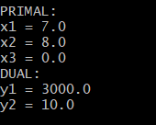

Uz optimalnu vrijednost funkcije cilja koja iznosi 305000.

Slika na kojoj se prikazuje tekst

Opis je automatski generiran

Numerički, ovaj zadatak riješili smo tabličnom metodom, a postupak je prikazan u nastavku:

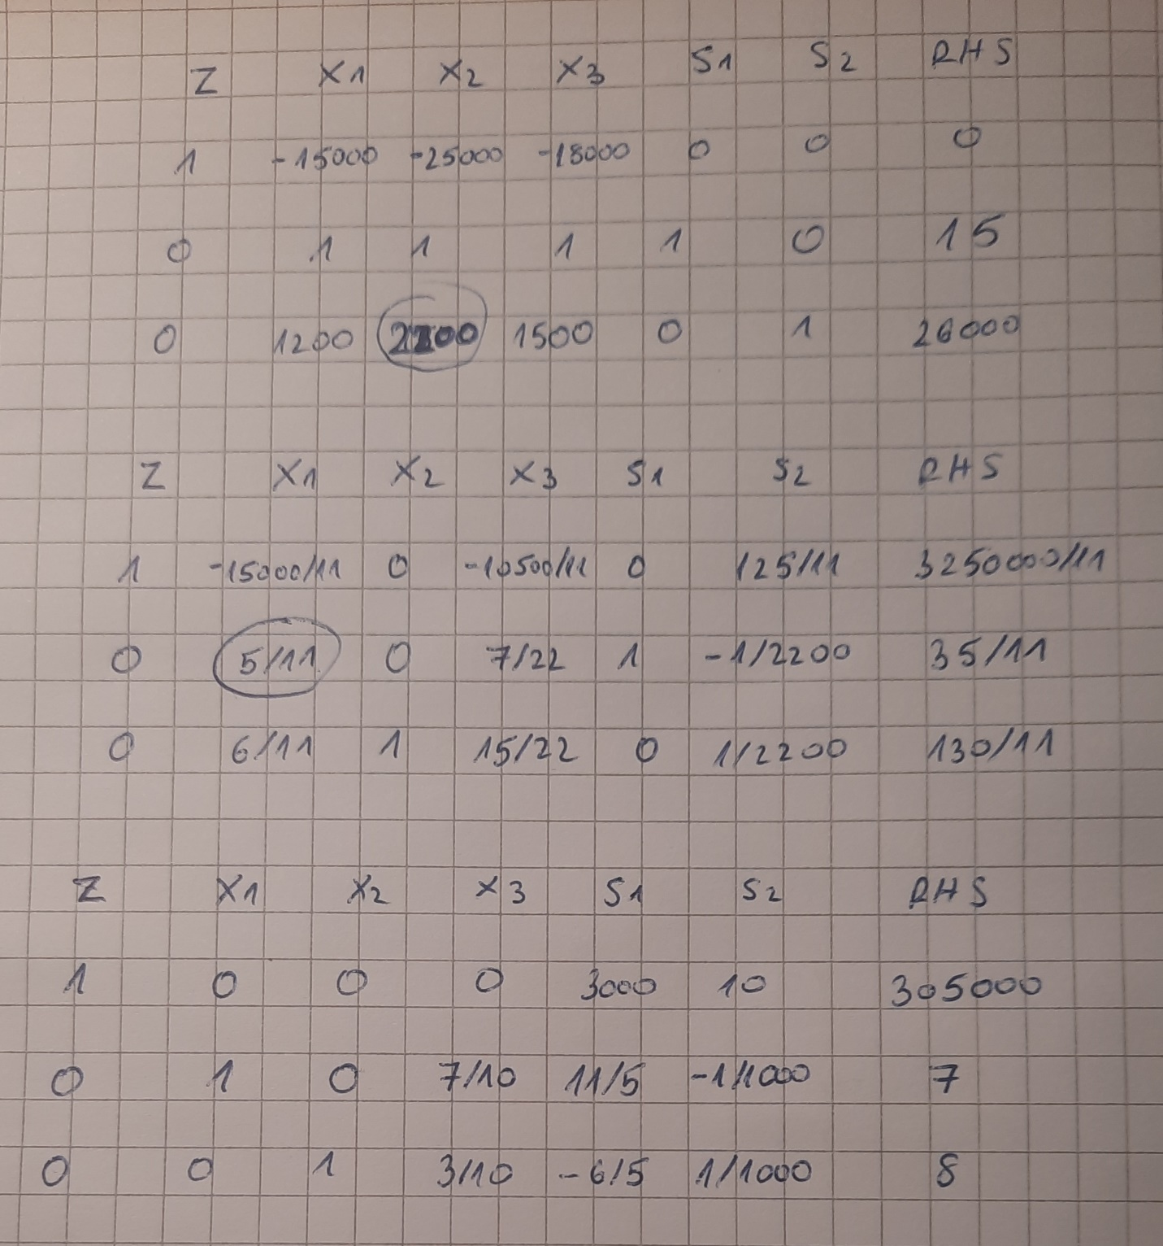

Vidimo da se naše rješenje poklapa sa programskim.

Prikažimo sada ovaj problem i grafički:

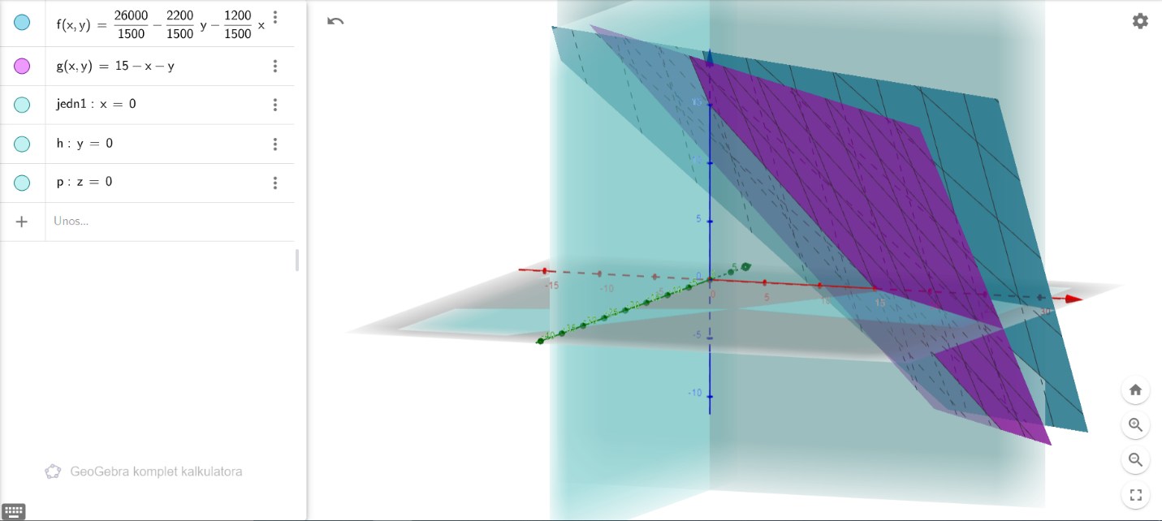

Na slici vidimo 3D prostor rješenja sa ravninama koje predstavljaju ograničenja.

Naše rješenje nam govori da će trgovačko poduzeće dobiti maksimalnu gledanost ako od 15 mogućih reklama, 7 spotova pusti u razdoblju od 7:00 do 18:00, 8 spotova u razdoblju od 18:00 do 23:00, a u zadnjem terminu da ne prikazuje niti jedan spot. Ovim rješenjem optimalna gledanost biti će 305 000 gledatelja. Ovime su iskorišteni svi resursi, i svih 15 maksimalnih spotova u danu, a i svih 26 000kn koje su imali na raspolaganju. Vidimo i da su naša rješenja cijeli brojevi.

Smanjimo li broj spotova u danu na 14, optimalna vrijednost funkcije cilja će se smanjiti na 302000 gledatelja, uz podjelu spotova na sljedeći način:

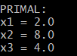

Smanjimo li budžet poduzeća na 25999kn, sada ćemo dobiti gledanost od 304000 gledatelja dnevno, a spotovi će biti podijeljeni ovako:

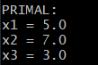

Smanjimo sada još i oba resursa:

Gledanost: 301000

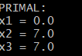

Povećajmo sada svaki od resursa:

Samo broj spotova na 16

Gledanost: 308000

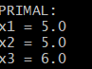

Budžet na 260001

Rješenje ostaje isto kao i da nismo dodali.

Povećajmo oba resursa za 1

Dobivamo isto kao da smo povećali samo broj spotova za 1.